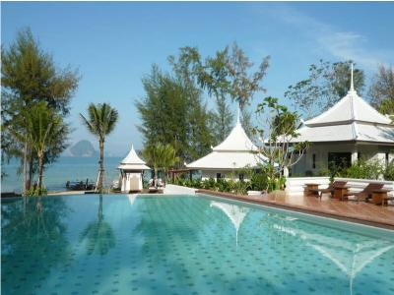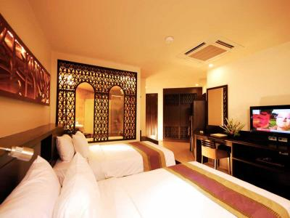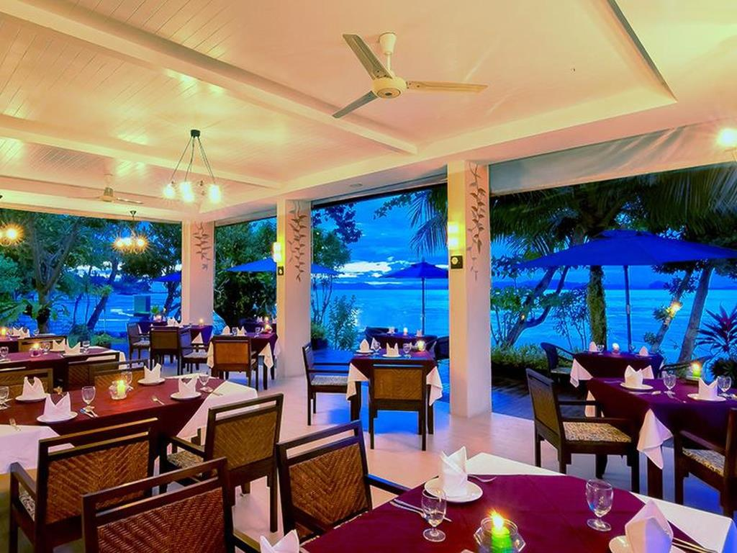

Hotel: ANYAVEE TUBKAEK BEACH RESORT
Categorie: ****
Locatie: Krabi

Descriere:

Localizare
Hotelul este amplasat la doar 2 minute de plaja Tubkaek, la 20 de minute cu masina fara de centrul turistic si la 40 de minute cu masina fata de Aeroportul International Krabi.

Facilitati hotel
Hotelul dispune de o piscina in aer liber, restaurant situat pe malul marii, si spatii de joaca pentru copii, spalatorie si centru de inchirieri biciclete.
Hotelul organizeaza diverse excursii de o zi, sau de o jumatate de zi.

Facilitati camere
Hotelul dispune de camere spatioase cu un design asiatic modern si sunt dotate cu TV LCD, cablu international, minibar, seif, baie mare cu uscator de par, aparat de ceai si cafea.

Site oficial- https
//www.anyaveetubkaek.com/

Orar de zbor:

Pachete 9 nopti
Dus:
Bucuresti Sambata (09:55) -> (12:25) Istanbul (15:15) -> (04:30) Phuket Duminica
Cluj Napoca Sambata (09:45) -> (12:25) Istanbul (15:15) -> (04:30) Phuket Duminca
Intors:
Phuket Marti (05:50) -> (12:55) Istanbul (19:50) -> (20:05) Bucuresti Marti
Phuket Marti (05:50) -> (13:05) Istanbul (19:50) -> (20:35) Cluj Marti
Pachete 7 nopti
Dus:
Bucuresti Luni (09:55) -> (12:25) Istanbul (15:15) -> (04:30) Phuket Marti
Cluj Napoca Luni (09:45) -> (12:25) Istanbul (15:15) -> (04:30) Phuket Marti
Intors:
Phuket Marti (05:50) -> (12:55) Istanbul (19:50) -> (20:05) Bucuresti Marti
Phuket Marti (05:50) -> (13:05) Istanbul (19:50) -> (20:35) Cluj Marti

